Beste ouders,
De Sint is in het land. Dus we kunnen niet langer wachten om dit thema te laten leven in de klas. De kleuters mogen mee het thema inkleden en af en toe kiezen wat er gemaakt zal worden in de klas.

Dromen over Sinterklaas

- We maken allen een hoofddeksel naar keuze
- We leggen themawoorden na met letterkoeken
- We doen een dobbelspel en leggen diamanten op de mijter van de Sint
- We maken gekke kapsels voor zwarte piet met plasticinekaarten
- We leren een versje of dansje aan
- We leren de kledij van Sint en Piet correct benoemen
- We kijken naar filmpjes van ‘Dag Sinterklaasje’
- Af en toe is er iets te zien op het podium van Sint en keukenpiet
- De kleuters mogen zich verkleden en inleven in Sint en zwarte Piet
- De kleuters leren pakjes maken door papier te meten rond een pakje
- Er worden heel wat verhaaltjes verteld over Sinterklaas
- We maken een bereiding
- Er worden heel wat liedjes gezongen en geoefend in de klas
- 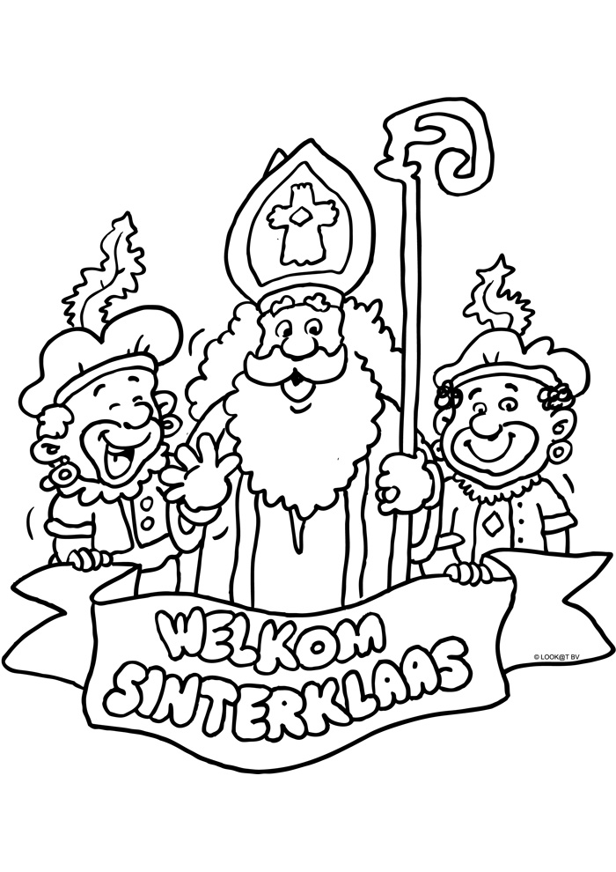We staan ook eens stil bij onze gevoelens: bang, blij, verdrietig en boos
- …

Hoopvolle groeten,
Juf Anja

